Ageing, immigration and health in Giambellino
Invecchiamento, immigrazione e salute nel quartiere Giambellino
Maristella Bergaglio¹, Luca Vailati²
¹ Dipartimento di Geografia e Scienze Umane dell’Ambiente, Università Statale di Milano
² Dipartimento di Geografia e Scienze Umane dell’Ambiente, Università Statale di Milano
e-mail: maristella.bergaglio@unimi.it
Keywords: immigration, health, ageing, population, Milan

Situato nel quadrante sud-ovest di Milano, il quartiere Giambellino condensa oggi tutte le problematiche legate alla ristrutturazione della città contemporanea, e nello specifico delle sue periferie e dei quartieri popolari, sotto la spinta di forze globali. Questo fenomeno si esplicita in una forte rivalutazione delle aree cittadine centrali e semicentrali, ma ha come contropartita la creazione di zone, non necessariamente periferiche, in cui si concentrano elementi di criticità dal punto di vista sociale, edilizio e urbanistico. Il Giambellino ne è un esempio. All'interno di una zona relativamente ristretta coesistono, infatti, situazioni di marcata contraddizione: nuclei edilizi fortemente degradati sono immediatamente adiacenti a quartieri abitati da una popolazione dallo status sociale elevato o elevatissimo. Pur essendo il Giambellino un'area con una elevata presenza di edilizia economica e popolare il quartiere si distingue con evidenza per la concentrazione di situazioni di degrado e marginalità sociale, in particolare nel complesso edilizio Aler-Lorenteggio.
Dai dati è possibile rilevare che nel quartiere Lorenteggio, con un totale di 3.847 abitanti, le persone con più di 65 anni rappresentano il 37,8% del totale. Queste percentuali risultano particolarmente significative se paragonate a quelle riguardanti la quota di ultrasessantacinquenni nell’area funzionale 108, cui il quartiere appartiene (23,0%), nella zona di decentramento 6 (25,3%) e a Milano in generale (23,4%), evidenziando in quest’area una elevata concentrazione di popolazione anziana. La percentuale di giovani al di sotto dei 20 anni nel quartiere Lorenteggio è, infatti, del 13,7%, alquanto bassa, rispetto ai valori generali nell’area 108 (17,4%), ma in linea con la tendenza registrata nella zona 6 (14,3%) e nella città di Milano (14,8%). Un dato particolarmente rilevante è costituito dal fatto che gli anziani che vivono soli rappresentano, in questo quartiere, il 18,4% del totale degli abitanti.
Per quanto riguarda la presenza straniera nell’area indagata, si osserva come il quartiere Lorenteggio (11,02%), sebbene apparentemente non presenti percentuali superiori alla media degli altri quartieri Aler milanesi, si discosta in modo alquanto marcato dai valori relativi alla zona 6 di appartenenza (10,0%) mentre si colloca al di sotto dei valori registrati nell’area 108 (19,8%), a conferma di una effettiva concentrazione della popolazione straniera residente della zona proprio in questo quartiere sebbene non esclusivamente negli edifici Aler. La presenza di edifici vecchi e degradati nonché la concentrazione in quest’area di una popolazione con bassi redditi e ad alta vulnerabilità sociale contribuiscono al peggioramento delle condizioni di salute della popolazione. I dati relativi ai ricoveri ospedalieri nell’anno 2004 mostrano nel Giambellino-Lorenteggio un Rapporto standardizzato di ospedalizzazione (EB-SHR) per Tubercolosi estremamente elevato, sia per i maschi (307,27) che per le femmine (449,70), rispetto alle altre aree funzionali della zona 6. La morbilità per Tubercolosi, infatti, può essere considerata come un indicatore efficace nella valutazione del disagio economico e sociale di una popolazione, poiché alla base dello sviluppo e della diffusione di questa malattia vi sono stili di vita, situazioni abitative, condizioni igieniche e disponibilità alimentari inadeguate o insufficienti.

Figure 1: Rapporti standardizzati di ospedalizzazione per Tubercolosi (2004).

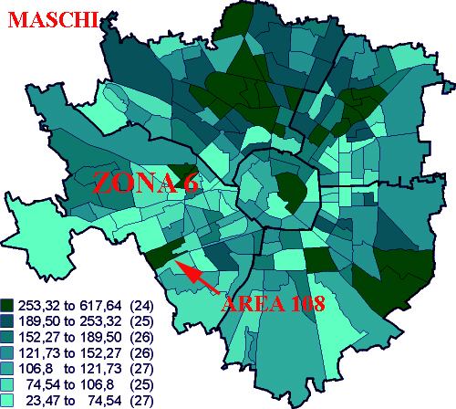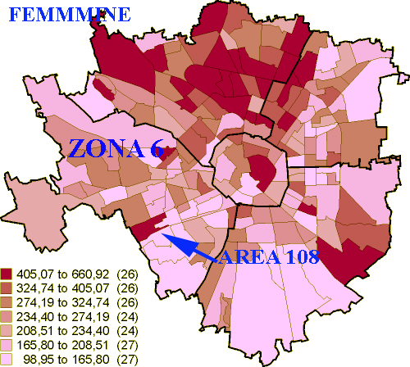

Table 1: Popolazione e stranieri residenti nel quartiere Aler-Lorenteggio (dati 2005), nell’area funzionale 108, nella Zona di decentramento (dati 2006)

Quartiere Aler-Lorenteggio |  |  |  | Area 108 (a) |  |  | Zona 6 (b)
 | Totale | % su (a) | % su (b) | M | F | M |  | F
Popolazione | 3.847 | 39,9 | 2,6 | 4.620 | 5.003 | 69.848 |  | 80.252
P(+65) | 1.455 | 65,6 | 3,8 | 779 | 1.437 | 14.820 |  | 23.255
% (sulla pop.) | 37,8 | -- | -- | 16,9 | 28,7 | 21,2 |  | 28,9
Stranieri res.ti | 424 | 22,2 | 2,8 | 1.013 | 892 | 7.327 |  | 7.688
% (sulla pop.) | 11,0 | -- | -- | 21,9 | 17,8 | 10,4 |  | 9,6
References
Agustoni A. (2003) I vicini di casa. Mutamento sociale, convivenza interetnica e percezioni urbane nei quartieri popolari di Milano, FrancoAngeli, Milano.
Russo A., Bisanti L. (2005), Ricoveri e mortalità a Milano, Zadig, Milano
Delera A., Ronda E. (2005), Quartieri popolari e città sostenibili, Ed. Lavoro, Roma.
Zajczyk F. (2003), La povertà a Milano. Distribuzione territoriale, servizi sociali e problema abitativo, FrancoAngeli, Milano.

Il valore di EB-SHR utilizza come riferimento i tassi di ricovero 1998 in Lombardia ed è smussato con gli Stimatori bayesiani empirici, cfr. Russo A., Bisanti L. (2005).

